**全国大学生结构设计竞赛委员会文件**

**结设竞函〔2018〕03号**

**关于公布2018年第十二届全国大学生结构设计竞赛题目的通知**

各省(市)大学生结构设计竞赛秘书处：

2018年第十二届全国大学生结构设计竞赛题目，由承办高校华南理工大学命题，经全国大学生结构设计竞赛专家委员会审定，现予以公布**(见附件1和2)**，请各省(市)竞赛秘书处根据竞赛规则和要求认真组织实施，并做好选拔推荐参加全国竞赛工作。

本竞赛题目解释权归承办第十二届全国大学生结构设计竞赛组委会，若有疑问与交流，请及时与全国竞赛承办高校华南理工大学竞赛秘书处联系咨询，在全国竞赛期间组委会将根据实际情况可作适当修改和发布补充通知等，请各参赛高校及时关注全国大学生结构设计竞赛网站通知。

**赛题答疑联系人：**

华南理工大学土木与交通学院

姓名：陈庆军、何文辉、韦锋、刘慕广老师

邮箱：jgds2018@qq.com（首选）

电话：15920869200（备选，上午9:00-12:00，下午3:00-5:00，由各校指导教师联系）

**注：竞赛进程请及时关注全国大学生结构设计竞赛网站：**http://www.ccea.zju.edu.cn/structure/

**全国大学生结构设计竞赛委员会秘书处**

**2018年3月8日**

**主题词：竞赛题目通知**

**抄报**：中国高等教育学会工程教育专业委员会、高等学校土木工程学科专业指导委员会、

中国土木工程学会教育工作委员会、教育部科学技术委员会环境与土木水利学部。

**抄送**：各省(市)分区赛组委会秘书处、全国大学生结构设计竞赛委员会委员、专家委员会委员、承办高校华南理工大学竞赛组委会

**附件1：2018年第十二届全国大学生结构设计竞赛题目**

# **《承受多荷载工况的大跨度空间结构模型设计与制作》**

# **1．命题背景**

目前大跨度结构的建造和所采用的技术已成为衡量一个国家建筑水平的重要标志，许多宏伟而富有特色的大跨度建筑已成为当地的象征性标志和著名的人文景观。

本次题目，要求学生针对静载、随机选位荷载及移动荷载等多种荷载工况下的空间结构进行受力分析、模型制作及试验。此三种荷载工况分别对应实际结构设计中的恒荷载、活荷载和变化方向的水平荷载(如风荷载或地震荷载)，并根据模型试验特点进行了一定简化。选题具有重要的现实意义和工程针对性。通过本次比赛，可考察学生的计算机建模能力、多荷载工况组合下的结构优化分析计算能力、复杂空间节点设计安装能力，检验大学生对土木工程结构知识的综合运用能力。

# **2．赛题概述**

竞赛赛题要求参赛队设计并制作一个大跨度空间屋盖结构模型，模型构件允许的布置范围为两个半球面之间的空间，如图1所示，内半球体半径为375mm，外半球体半径为550mm。

|  |  |  |
| --- | --- | --- |
| ` |  |  |
| (a) 平面图 | (b)剖面图 | (c)3d图 |

图1 模型区域示意图(单位：mm)

模型需在指定位置设置加载点，加载示意图如图2所示。模型放置于加载台上，先在8个点上施加竖向荷载（加载点位置及编号规则详见4.1及4.3），具体做法是：采用挂钩从加载点上引垂直线，并通过转向滑轮装置将加载线引到加载台两侧，采用在挂盘上放置砝码的方式施加垂直荷载。在8个点中的点1处施加变化方向的水平荷载，具体做法是：采用挂钩从加载点上引水平线，通过可调节高度的转向滑轮装置将加载线引至加载台一侧，并在挂盘上放置砝码用于施加水平荷载。施加水平荷载的装置可绕通过点1的竖轴旋转，用于施加变化方向的水平荷载。具体加载点位置及方式详见后续模型加载要求。

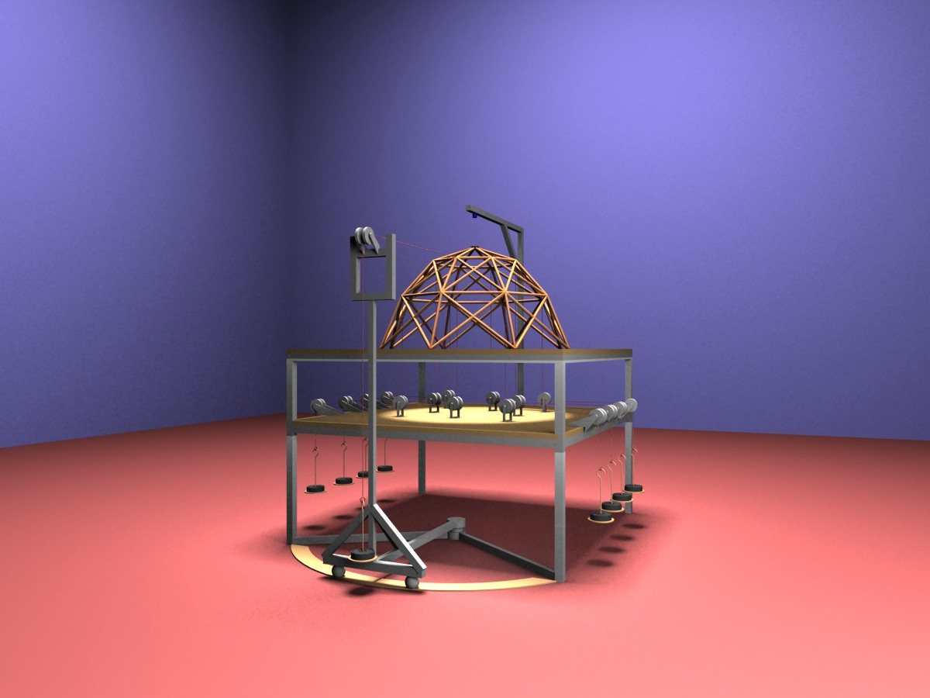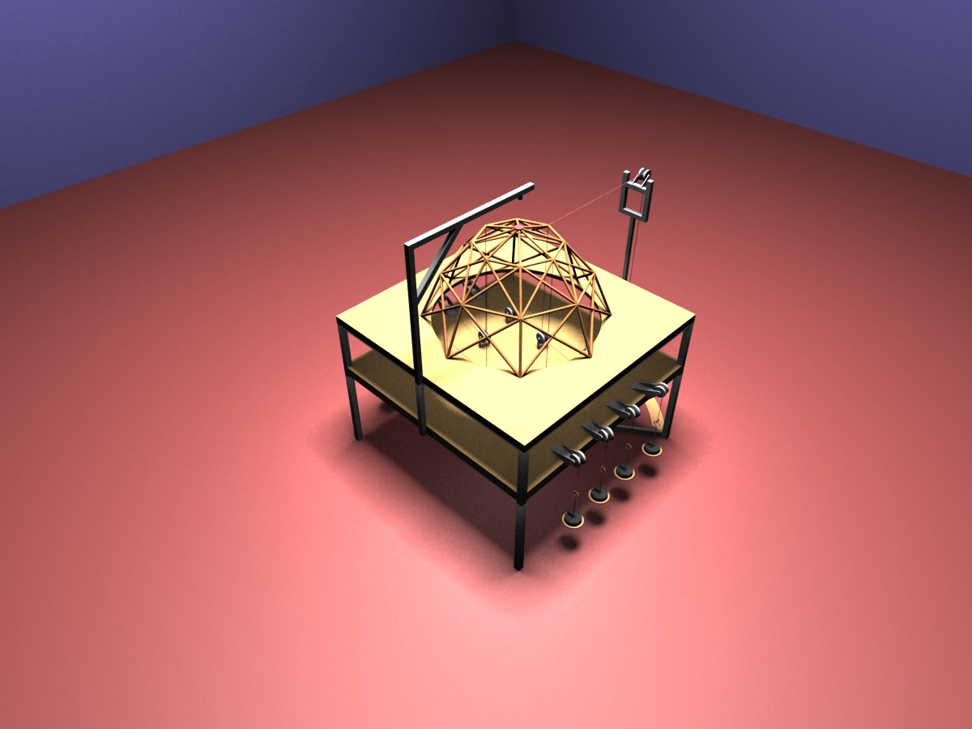

图2 加载3d示意图

(注：本图的模型仅为参考构型，只要满足题目要求的结构均为可行模型)

# **3. 模型方案及制作要求**

## 3.1. 理论方案要求

(1) 理论方案指模型的设计说明书和计算书。计算书要求包含：结构选型、结构建模及计算参数、多工况下的受荷分析、节点构造、模型加工图(含材料表)。文本封面要求注明作品名称、参赛学校、指导老师、参赛学生姓名、学号；正文按设计说明书、方案图和计算书的顺序编排。除封面外，其余页面均不得出现任何有关参赛学校和个人的信息，否则理论方案为零分。

(2) 理论方案力求简明扼要，要求用A4纸打印纸质版一式三份及光盘一式二份于规定时间内交到竞赛组委会，逾期作自动放弃处理。

3.2 模型制作要求

(1)各参赛队要求在16个小时内完成模型的制作。应在此规定制作时间内完成所有模型的胶水粘贴工作，将模型组装为整体，此后不能对模型再进行任何操作。后续的安装阶段仅允许采用螺钉将模型固定到底板上。

(2)模型制作过程中，严禁将模型半成品部件置于地面。若因此导致模型损坏，责任自负，并不因此而延长制作时间。

# **4. 加载与测量**

## 4.1 荷载施加方式概述

竞赛模型加载点见图3，在半径为150mm和半径260mm的两个圆上共设置8个加载点，加载点允许高度范围见加载点剖面图，可在此范围内布置加载点。比赛时将施加三级荷载，第一级荷载在所有8个点上施加竖直荷载；第二级荷载在R=150mm(以下简称内圈)及R=260mm(以下简称外圈)这两圈加载点中各抽签选出2个加载点施加竖直荷载；第三级荷载在内圈加载点中抽签选出1个加载点施加水平荷载。具体加载方式详见4.8。



图3 加载点位置示意图

比赛时选用2mm粗高强尼龙绳，绑成绳套，固定在加载点上，绳套只能捆绑在节点位置，尼龙绳仅做挂重用，不兼作结构构件。每根尼龙绳长度不超过150mm，捆绑方式自定，绳子在正常使用条件下能达到25kg拉力。每个加载点处选手需用红笔标识出以加载点为中心，左右各5mm、总共10mm的加载区域，如图4所示，绑绳只能设置在此区域中。加载过程中，绑绳不得滑动出此区域。



图4 加载点卡槽示意图

## 4.2 模型安装到承台板

1)安装前先对模型进行称重(包括绳套)，记*M*A(精度0.1g)。

2)参赛队将模型安装在承台板上，承台板为1200mm（长）×1200mm（宽）×15mm（高）的生态木板，中部开设了可通过加载钢绳的孔洞。安装时模型与承台板之间采用自攻螺钉(1g/颗)连接，螺钉总质量记为MB(单位：g)；整个模型结构(包括螺钉)不得超越规定的内外球面之间范围(内半径375mm，外半径550mm)，若安装时自己破坏了模型结构，不得临时再做修补。安装时间不得超过15分钟，每超过1分钟总分扣去2分，扣分累加。

3)模型总重M1=MA+MB(精度0.1g)。

## 4.3 抽签环节

本环节选手通过两个随机抽签值确定模型的第三级的水平荷载加载点（对应模型的摆放方向）及第二级的竖向随机加载模式。

(1)抽取第三级加载时水平荷载的加载点

参赛队伍在完成模型制作后，要在内圈4个加载点附近用笔(或者贴上便签)按顺时针明确标出A、B、C、D，如图5(a)所示。采用随机程序从A至D等4个英文大写字母中随机抽取一个，所抽到字母即为参赛队伍第三级水平荷载的加载点。此时，将该点旋转对准x轴的负方向，再将该加载点重新定义为1号点。另外7个加载点按照图5(b)所示规则编号：按照顺时针的顺序，在模型上由内圈到外圈按顺时针标出2~8号加载点。例如，若在抽取步骤(1)中抽到B，则应该按图5(c)定义加载点的编号，其他情况以此类推。

|  |  |  |
| --- | --- | --- |
|  |  |  |
| (a) | (b) | (c) |

图5 加载点抽签编号图

(2)抽取第二级竖向荷载的加载点

第二级竖向荷载的加载点是按照图6中的6种加载模式进行随机抽取的，抽取方式是用随机程序从(a)至(f)等6个英文小写字母中随机抽取一个，抽到的字母对应到图6中相应的加载方式，图中的带方框的红色的加载点即为第二级施加偏心荷载的加载点。

下图中点1~8的标号与抽取步骤(1)中确定的加载点标号一一对应。例如，如果在此步骤中抽到(d)，则在1、2、5、7号点加载第二级偏心荷载，在1号点上加载第三级水平荷载。



图6 6种竖向荷载加载模式示意图

(带方框的红色点表示第二级垂直荷载的加载点)

## 4.4 模型几何尺寸检测

(1)几何外观尺寸检测

模型构件允许存在的空间为两个半球体之间，如图1所示。检测时，将已安装模型的承台板放置于检测台上，采用如图7的检测装置A和B，其中A与B均可绕所需检测球体的中心轴旋转180°。检测装置已考虑了允许选手有一定的制作误差(内径此处允许值为740mm，外径为1110mm)。要求检测装置在旋转过程中，模型构件不与检测装置发生接触。若模型构件与检测装置接触，则代表检测不合格，不予进行下一步检测。

(2)加载点位置检测

采用如图8的检测装置C检测8个竖直加载点的位置。该检测台有8个以加载点垂足为圆心，15mm为半径的圆孔。选手需在步骤4.2时捆绑的每个绳套上利用S形钩挂上带有100g重物的尼龙绳，尼龙绳直径为2mm。8根自然下垂的尼龙绳，在绳子停止晃动之后，可以同时穿过圆孔，但都不与圆孔接触，则检测合格。尼龙绳与圆孔边缘接触则视为失效。

水平加载点采用了点1作为加载位置，考虑到绑绳需要一定的空间位置，水平加载点定位与垂直加载点空间距离不超过20mm。

以上操作在志愿者监督下，由参赛队员在工作台上自行完成，过程中如有损坏，责任自负。如未能通过以上两项检测，则判定模型失效，不予加载。

在模型检测完毕后，队员填写第二、第三级荷载的具体数值(具体荷载范围见4.8)，签名确认，此后不得更改。

|  |  |
| --- | --- |
| ` |  |
| (a) 外轮廓检测装置A | (b) 内轮廓检测装置B |

图7 几何外观尺寸检测装置示意图(单位：mm)



图8 竖直加载点位置检测装置C(单位：mm)

## 4.5 模型安装到加载台上

参赛队将安装好模型的承台板抬至加载台支架上，将点1对准加载台的x轴负方向，用G型木工夹夹住底板和加载台，每队提供8个夹具，由各队任选夹具数量和位置，也可不用。

在模型竖直加载点的尼龙绳吊点处挂上加载绳，在加载绳末端挂上加载挂盘，每个挂盘及加载绳的质量之和约为每套500g。调节水平加载绳的位置到水平位置，水平加载挂盘在施加第三级水平荷载的时候再挂上。

## 4.6 模型挠度的测量方法

工程设计中，结构的强度与刚度是结构性能的两个重要指标。在模型的第一、二级加载过程中，通过位移测量装置对结构中心点的垂直位移进行测量。根据实际工程中大跨度屋盖的挠度要求，按照相似性原理进行换算，再综合其他试验因素后设定本模型最大允许位移为[w]=12mm。位移测量点位置如图9所示，位移测量点应布置于模型中心位置的最高点，并可随主体结构受载后共同变形，而非脱离主体结构单独设置。测量点处粘贴重量不超过20g的尺寸为30mm×30mm的铝片，采用位移计进行位移测量。参赛队员必须在该位移测量处设置支撑铝片的杆件。铝片应粘贴牢固，加载过程中出现脱落、倾斜而导致的位移计读数异常，各参赛队自行负责。



图9 位移测量点位置示意图

在4.5步骤完成后，将位移计对准铝片中点，位移测量装置归零，位移量从此时开始计数。

4.5及4.6的安装过程由各队自行完成，赛会人员负责监督、标定测量仪器和记录。如在此过程中出现模型损坏，则视为丧失比赛资格。安装完毕后，不得再触碰模型。

## 4.7答辩环节

由一个参赛队员陈述，时间控制在1分钟以内。评委提问及参赛队员回答，时间控制在2分钟以内。

## 4.8具体加载步骤：

加载分为三级，第一级是竖直荷载，在所有加载点上每点施加5kg的竖向荷载；第二级是在第一级的荷载基础上在选定的4个点上每点施加4-6kg的竖向荷载（注：每点荷载需是同一数值）；第三级是在前两级荷载基础上，施加变方向水平荷载，大小在4kg~8kg之间。第二、三级的可选荷载大小由参赛队伍自己选取，按1kg为最小单位增加。现场采用砝码施加荷载，有1kg和2kg两种规格。

(1)第一级加载：在图3中的8个加载点，每个点施加5kg的竖向荷载；并对竖向位移进行检测。在持荷第10秒钟时读取位移计的示数。稳定位移不超过允许的位移限值[w]=12mm(注：本赛题规则中所有的位移均是指位移绝对值，若在加载时，位移往上超过12mm也算失效)，则认为该级加载成功。否则，该级加载失效，不得进行后续加载。

(2)第二级加载：在第一级的荷载基础上，在4.3步骤抽取的4个荷载加载点处施加4-6kg的竖向荷载(每个点荷载相同)；并对竖向位移进行检测。在持荷第10秒钟时读取位移计示数，稳定位移不超过允许的位移[w]=12mm，则认为该级加载成功。否则，该级加载失效，不得进行后续加载。

(3)第三级加载：在前两级的荷载基础上，在点1上施加变动方向的水平荷载。比赛选手首先在I点处挂上选定荷载。而后参赛队伍自己推动已施加荷载的可旋转加载装置，依次经过Ⅰ、Ⅱ、Ⅲ、Ⅳ四点，并且不受到结构构件的阻挡。这四个点的位置关系如图10所示。转到Ⅰ、Ⅱ、Ⅲ、Ⅳ这四点时，应各停留5秒钟。如果加载的过程中，模型没有失效，则加载成功。

以上三级的总加载时间不超过4分钟。若超过此时间，每超过1分钟总分扣去2分，扣分累加。



图10 第三级荷载加载方式

无特殊情况下(是否特殊情况由专家组判定)，每个队伍从模型安装到加载台上(步骤4.5开始)到加载结束应在10分钟内结束，若超过此时间，每超过1分钟总分扣去2分，扣分累加。

## 4.8 模型失效评判准则

加载过程中，出现以下情况，则终止加载，本级加载及以后级别加载成绩为零：

(1)加载过程中，若模型结构发生整体倾覆、垮塌，则终止加载，本级加载及以后级别加载成绩为零；

(2)如果设置的挂绳断裂或者脱落失效，也应视为模型失效；

(3)第一级或第二级荷载加载时挠度超过允许挠度限值[w]；

(4)评委认定不能继续加载的其他情况。

# **5．模型材料**

本项比赛模型制作材料由组委会统一提供，现场制作；各参赛队使用的材料仅限于组委会提供的材料。允许选手对所给材料进行加工、组合。如模型中采用的材料违反上述规定，一经查实，将取消参赛资格。每队统一配发以下材料(由组委会提供)：

(1)竹材，用于制作结构构件。

竹材规格及数量如表1所示，竹材参考力学指标如表2所示。

表1 竹材规格及用量

|  |  |  |  |
| --- | --- | --- | --- |
| 竹材规格 | | 竹材名称 | 数量 |
| 竹皮 | 1250mm×430mm×0.50mm | 本色侧压双层复压竹皮 | 2 张 |
| 1250mm×430mm×0.35mm | 本色侧压双层复压竹皮 | 2 张 |
| 1250mm×430mm×0.20mm | 本色侧压单层复压竹皮 | 2 张 |
| 竹条 | 900mm×6mm×1mm |  | 20根 |
| 900mm×2mm×2mm |  | 20根 |
| 900mm×3mm×3mm |  | 20根 |

注：竹条实际长度为930mm。

表2 竹材参考力学指标

|  |  |  |  |
| --- | --- | --- | --- |
| 密度 | 顺纹抗拉强度 | 抗压强度 | 弹性模量 |
| 0.789g/cm3 | 150MPa | 65MPa | 10GPa |

(2)胶水：用于模型结构构件之间的连接，限8瓶。

(3)制作工具：美工刀3把、剪刀2把、镊子2把、6寸水口钳1把、滴管若干、铅笔两支、钢尺(30cm)以及丁字尺(1m)各一把、三角尺(20cm)一套。打孔器（公用）。

(4) 测试附件为30mm×30mm的铝片，重20g，用于挠度测试。

(5)尼龙挂绳，此挂绳仅用于绑扎挂钩用，不得用于模型构件使用，称重时挂绳绑扎在结构上一起称重。

# **6、评分标准**

## 6.1总分构成

结构评分按总分100分计算，其中包括：

(1) 理论方案分值: 5分

(2) 现场制作的模型分值: 10分

(3) 现场陈述与答辩分值: 5分

(4) 加载表现分值: 80分

## 6.2评分细则

A. 理论方案: 满分5分

第*i*队的理论方案得分*Ai*由专家根据计算内容的科学性、完整性、准确性和图文表达的清晰性与规范性等进行评分；理论方案不得出现参赛学校的标识，否则为零分。

注：计算书要求包含：结构选型、结构建模及主要计算参数、受荷分析、节点构造、模型加工图(含材料表)。

B. 现场制作的模型分:满分10分

第*i*队的现场制作的模型分得分*Bi*由专家根据模型结构的合理性、创新性、制作质量、美观性和实用性等进行评分；其中模型结构与制作质量各占5分：

C. 现场表现:满分5分

第*i*队的现场表现*Ci*由专家根据队员现场综合表现(内容表述、逻辑思维、创新点和回答等)进行评分

D. 加载表现评分

1. 计算第*i*支参赛队的单位自重承载力、、。

第一级加载成功时，各参赛队模型的自重为(单位：g)，承载质量为(单位：g)，此处的质量除各队的承载质量外，还包括8个加载托盘及加载线的总量，每个托盘+加载线按500g计算，单位承载力为：



单位承载力最高的小组得分25，作为满分，其单位承载力记为，其余小组得分为。

第二级加载成功时，各参赛队模型的自重为 (单位：g)，承载质量为(单位：g)，为参赛队自报的第二级加载总质量，单位承载力为：



单位承载力最高的小组得分25，作为满分，其单位承载力记为，其余小组得分为。

第三级加载成功时，各参赛队模型的自重（包括螺钉重量）为(单位：g)，承载质量为(单位：g)，除参赛队自报的水平加载质量外，还包括1个加载托盘及加载线的总量，托盘+加载线按500g计算，单位水平承载力为：



单位承载力最高的小组得分30，作为满分，其单位承载力记为，其余小组得分为。

1. 模型承载力综合得分

++

## 6.3总分计算公式

第*i*支队总分计算公式为：*Fi =Ai*+*Bi*+*Ci*+*Di*

**附件2：2018年第十二届全国大学生结构设计竞赛材料及加载装置信息**

一、竹材

**竹材供应商联系方式：**

单位：杭州邦博(BAMBOO)科技有限公司

地址：浙江省杭州市西湖区文一路 310 号中竹大厦国家林业局竹子研究开发中心

联系人：王军龙 电 话：13082806354

QQ：105774690 微信号：13082806354

二、502胶水

竞赛502胶水供应商：浩森胶业有限公司，

产品型号：日月星火速胶 HS-30(30g 装)。

网址：http://www.hs502.com/

具体联系人：任浩，电话：15813686110QQ：3131000941；微信号：15813686110

三、自攻螺钉

规格：M4，钉长16mm或20mm，五金店有售

四、模型底板

1200mm×1200mm×15mm厚生态木板，各木材市场有售

四、尼龙绳

产品型号：2mm高强度尼龙绳

参考网址：

<https://item.taobao.com/item.htm?spm=a230r.1.14.16.459fdd52gwFpMl&id=525040644669&ns=1&abbucket=3#detail>

五、加载装置及模型检测装置

暂定由各高校自行制作。

六、模型加载装置参考尺寸图

1. 加载装置钢架示意图及滑轮组布置示意图(滑轮用于将加载点引到加载台侧面，使得加载更加安全)

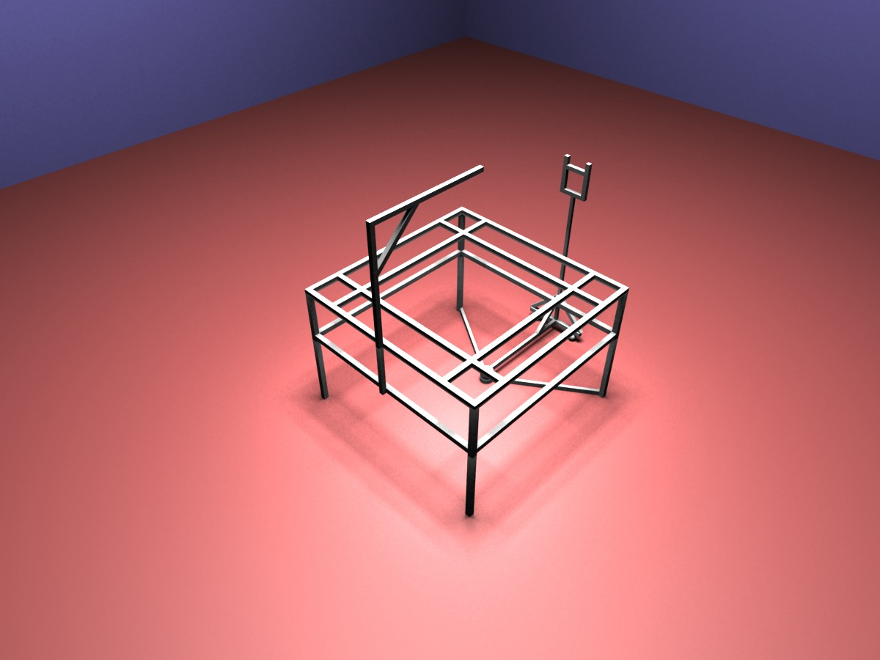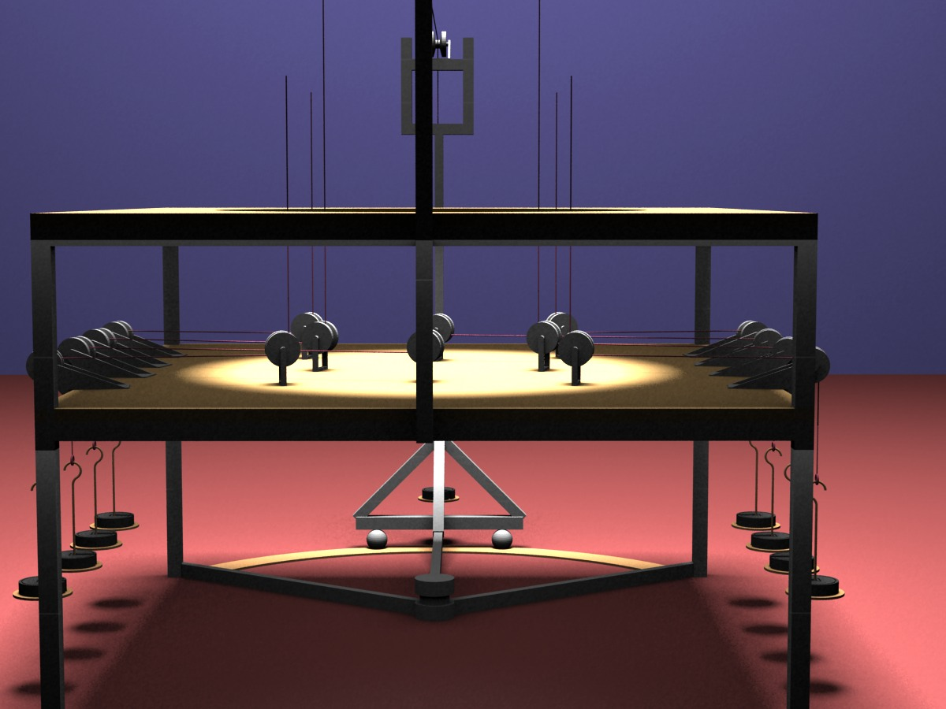

附图1 附图2

2.尺寸图







附图3 加载台平立面图



附图4 滑轮位置布置图及模型底板图